Муниципальное бюджетное учреждение дополнительного образования «Вожегодский центр дополнительного образования»
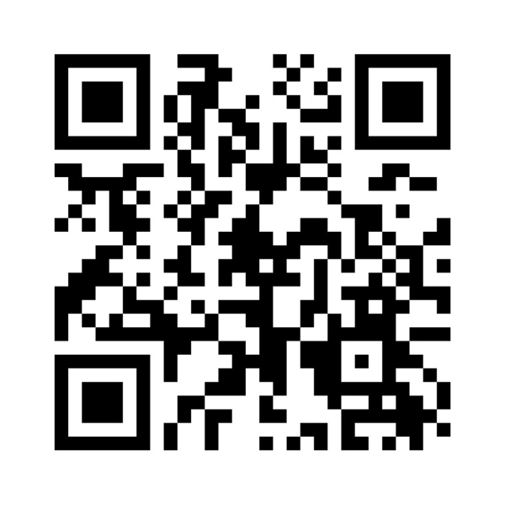
Уважаемые родители, вы можете оставить мнение о нашей организации. Чтобы оценить условия осуществления образовательной деятельности наведите камеру Вашего телефона и отсканируйте QR-код.
Перейдя по ссылке, Вы сможете:
- оценить условия осуществления образовательной деятельности:
- открытость и доступность информации об организации
- комфортность условий осуществления образовательной деятельности
- доброжелательность, вежливость работников
- удовлетворенность условиями осуществления образовательной деятельности
- доступность образовательной деятельности для инвалидов
2. оставить отзыв

